SPC01. Lesser-Known Holidays: Cesar Chavez Day
Nombre del Estudiante: _________________________________ Número de ID: ________________________
Profesor: _____________________________________ Nivel: ___________ Fecha: ___________________
Para tener acceso a los diferentes recursos de esta actividad visita the LLC Spanish Pass Tutoring website for DLAs. Encuentra el DLA que estás completando y ahí haz clic en los recursos necesarios para terminar tu DLA.

Sección 1: Introducción
En la mayoría de los países del mundo, a los trabajadores se les garantizan ciertos derechos. Por ejemplo, algunos países garantizan un salario mínimo. Esto significa que los empleadores no pueden pagar a sus empleados menos de una cantidad mínima establecida por el gobierno. En Canadá, el salario mínimo es de $9.52. En Alemania, es $ 10.87. En los EE. UU., es $ 7.25. En California en 2021, el salario mínimo es de $ 14 por hora para empresas con más de 26 empleados.
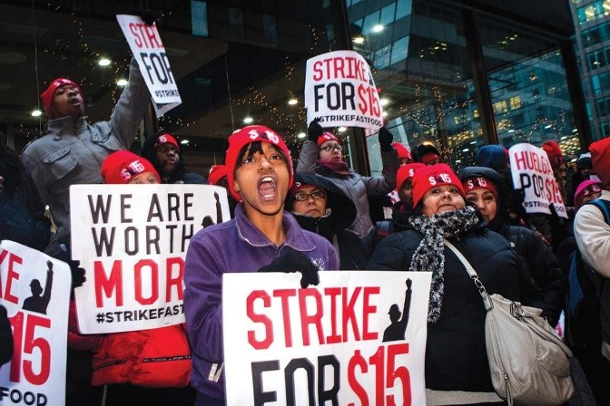
¿Cuáles son algunos otros derechos básicos de los trabajadores?
______________________________________________
______________________________________________
______________________________________________
¿Qué pueden hacer los trabajadores si su empleador no les ofrece sus derechos básicos?
______________________________________________________________________________________________
______________________________________________________________________________________________
¿Has oído hablar de César Chávez? ¿Qué sabes sobre él?
______________________________________________________________________________________________
______________________________________________________________________________________________ecc

Sección 2: ¿Quién fue César Chávez?

Parte A: Mira El Video
Por favor mira el video sobre Cesar Chavez para contestar las preguntas en la Parte B
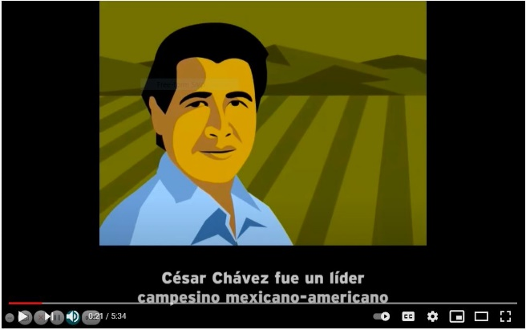
Parte B: Responde estas preguntas sobre el video.
- ¿Cuándo nació Cesar Chavez? ¿Dónde? __________________________________________________
- ¿Por qué se mudó su familia a California? ________________________________________________
- ¿A cuántas escuelas asistió? ___________________________________________________________
- Observó que los empleadores no trataban de manera justa a los trabajadores.
¿Cuáles fueron algunas de las cosas que notó?
_________________________________________________________________________________________
- ¿Qué pasó en 1962? _____________________________________________________________________
- ¿Quién fue una de sus influencias? ¿Por qué? _________________________________________________
- ¿En qué tres métodos se basó Chávez? ______________________________________________________
- ¿Qué pasó en 1965? _____________________________________________________________________
- ¿Cuánto duró la huelga? ¿Tuvo éxito? _______________________________________________________

Sección 3: Vocabulario

Parte A: Une las palabras con sus definiciones.
Ten en cuenta que algunas de estas palabras tienen diferentes significados en diferentes contextos, pero, en este DLA, nos estamos enfocando en el significado relacionado con los derechos de los trabajadores y César Chávez. Visita el diccionario en línea WordReference, para el significado de las palabras.

Parte B
Escribe una oración de ejemplo para cada palabra del vocabulario. Visita el diccionario en línea WordReference, para el significado de las palabras.
- _____________________________________________________________________________________
- _____________________________________________________________________________________
- _____________________________________________________________________________________
- _____________________________________________________________________________________
- _____________________________________________________________________________________
- _____________________________________________________________________________________
- _____________________________________________________________________________________
- _____________________________________________________________________________________

Sección 3: Discusión
Lea las siguientes preguntas y tome notas sobre sus respuestas. Esté preparado para discutir sus respuestas con el tutor.
- ¿Conoces a alguien que haya sido trabajador agrícola migrante? ¿De qué manera podría ser difícil la vida de un trabajador agrícola migrante?
_____________________________________________________________________________________
- Antes de 2020, los trabajadores agrícolas migrantes no recibían pago por horas extra. Con la promulgación de AB 1066, los agricultores que trabajan más de 9 horas al día o 50 horas a la semana pueden recibir horas extra. ¿Qué otros derechos deberían tener todos los trabajadores migrantes?
_____________________________________________________________________________________
- ¿Ha habido alguna huelga en las noticias recientemente? ¿Qué sucedió? ¿Fue exitoso o no?
_____________________________________________________________________________________

- ¿Crees que los boicots son una buena forma de lograr un cambio social? ¿Puedes pensar en algún ejemplo de boicots exitosos en Historia?

_____________________________________________________________________________________
- Piensa en esta cita del orador de TEDx, José Calderón:
"Desafortunadamente, esta sociedad crea una división entre quienes usan su mente y quienes usan sus manos, y a menudo, se dice que quienes usan sus manos no contribuyen tanto como quienes usan su mente".
¿Crees que Calderón tiene razón sobre la actitud de la sociedad hacia "los que trabajan con las manos"? ¿Estás de acuerdo o en desacuerdo con esta idea? Explicar.
_____________________________________________________________________________________
Some discussion questions are adapted from ESL Library’s “Cesar Chavez” worksheet, www.esllibrary.com.

Rúbrica de Calificación
Puntos Posibles | PASAS | Aun No Pasas
Terminación | El estudiante completó todas las secciones del DLA. | El estudiante aún no ha completado todas la secciones del DLA.
Comprensión/  Meta cognición | El estudiante puede explicar de manera efectiva los conceptos y habilidades aprendidas en el DLA. | El estudiante aún no puede explicar de manera efectiva los conceptos y habilidades aprendidas en el DLA.
Conexiones del curso | El estudiante puede explicar las conexiones entre su trabajo de curso y el DLA. | El estudiante aún no puede explicar las conexiones entre su curso y el DLA.
◻ Felicitaciones! ¡Sigue Adelante! ◻ Trabaja un poco más en ésto.

Has completado exitosamente este DLA y estás listo para continuar con el siguiente.
Todavía no has dominado este DLA. Te recomendamos que lo repitas.

Firma del Tutor: _______________________________ Fecha: ___________________

